KAYNAK VE ALTYAPI SORUNLARI ANALİZ RAPORU

Phi Korelasyon Analizi ile Sorunlar Arası İlişkiler

Rapor Tarihi: 2026-01-11
Katılımcı Sayısı: 6104

YÖNETİCİ ÖZETİ
Bu rapor, eğitim kurumlarında görev yapan 6,104 okul idarecisi ve PDR personelinden toplanan anket verilerinin Phi korelasyon analizi ile incelenmesini içermektedir. Phi katsayısı (φ), ikili (binary) değişkenler arasındaki ilişkiyi ölçen özel bir korelasyon katsayısıdır ve -1 ile +1 arasında değer alır.

Analiz, kaynak ve altyapı kategorisinde 11 farklı sorunun yaygınlığını ve bu sorunlar arasındaki ilişkileri ortaya koymaktadır. Phi korelasyon analizi, hangi sorunların birlikte ortaya çıkma eğiliminde olduğunu göstererek, politika yapıcılara bütüncül çözüm stratejileri geliştirme imkanı sunmaktadır.

ANA BULGULAR

1. Sorunların Yaygınlığı
Kaynak ve altyapı kategorisinde en yaygın 5 sorun şunlardır:

1. Okul dışı ziyaretler için ulaşım/lojistik kısıtlar (73.9%)
2. Mesleki gelişim uygulamaları için bütçe eksikliği (72.1%)
3. Tahsis edilen bütçenin yetersizliği (71.4%)
4. Özel gereksinimli bireylere yönelik yardımcı materyal eksikliği (70.6%)
5. Bütçeye erişim problemi (68.3%)

Detaylı frekans dağılımı aşağıdaki grafikte gösterilmektedir:

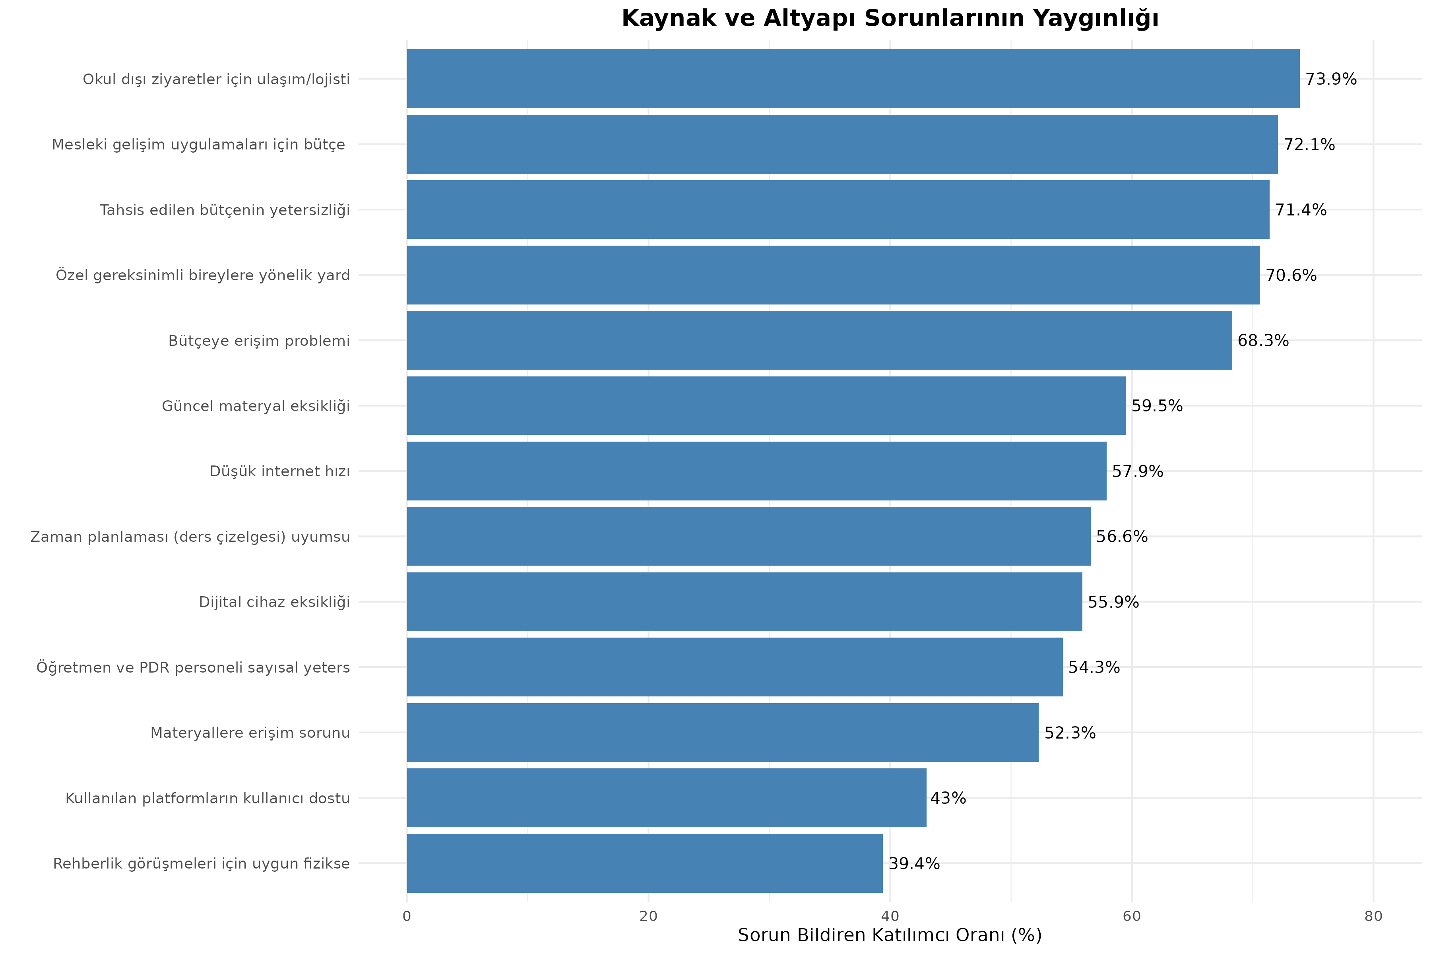

2. Phi Korelasyon Analizi
Phi katsayısı (φ), iki ikili değişken arasındaki ilişkinin gücünü ve yönünü ölçer. Değer aralığı:
• φ = 1.0: Mükemmel pozitif ilişki
• φ = 0.7-0.9: Güçlü pozitif ilişki
• φ = 0.4-0.6: Orta düzey pozitif ilişki
• φ = 0.0: İlişki yok

Analiz sonuçlarına göre, en yüksek Phi korelasyonları şunlardır:

1. Mesleki gelişim uygulamaları için bütçe eksikliği ↔ Tahsis edilen bütçenin yetersizliği (φ = 0.799)
2. Güncel materyal eksikliği ↔ Materyallere erişim sorunu (φ = 0.792)
3. Bütçeye erişim problemi ↔ Tahsis edilen bütçenin yetersizliği (φ = 0.775)
4. Mesleki gelişim uygulamaları için bütçe eksikliği ↔ Bütçeye erişim problemi (φ = 0.773)
5. Düşük internet hızı ↔ Dijital cihaz eksikliği (φ = 0.52)

Aşağıdaki ısı haritası, tüm sorunlar arasındaki Phi korelasyon katsayılarını görselleştirmektedir. Koyu mavi renkler güçlü ilişkileri, açık renkler zayıf ilişkileri göstermektedir:

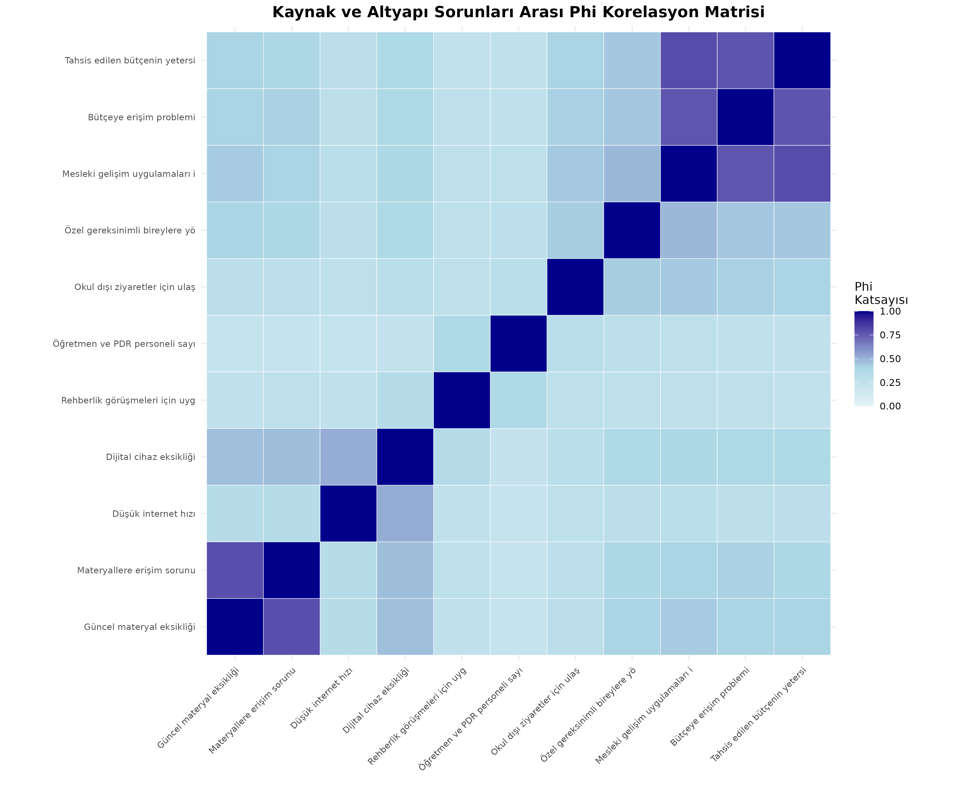

3. Yüksek Korelasyonlu Sorunlar Ağı
Aşağıdaki network (ağ) grafiği, Phi katsayısı 0.5'in üzerinde olan güçlü ilişkileri göstermektedir. Çizgilerin kalınlığı ilişkinin gücünü temsil etmektedir:

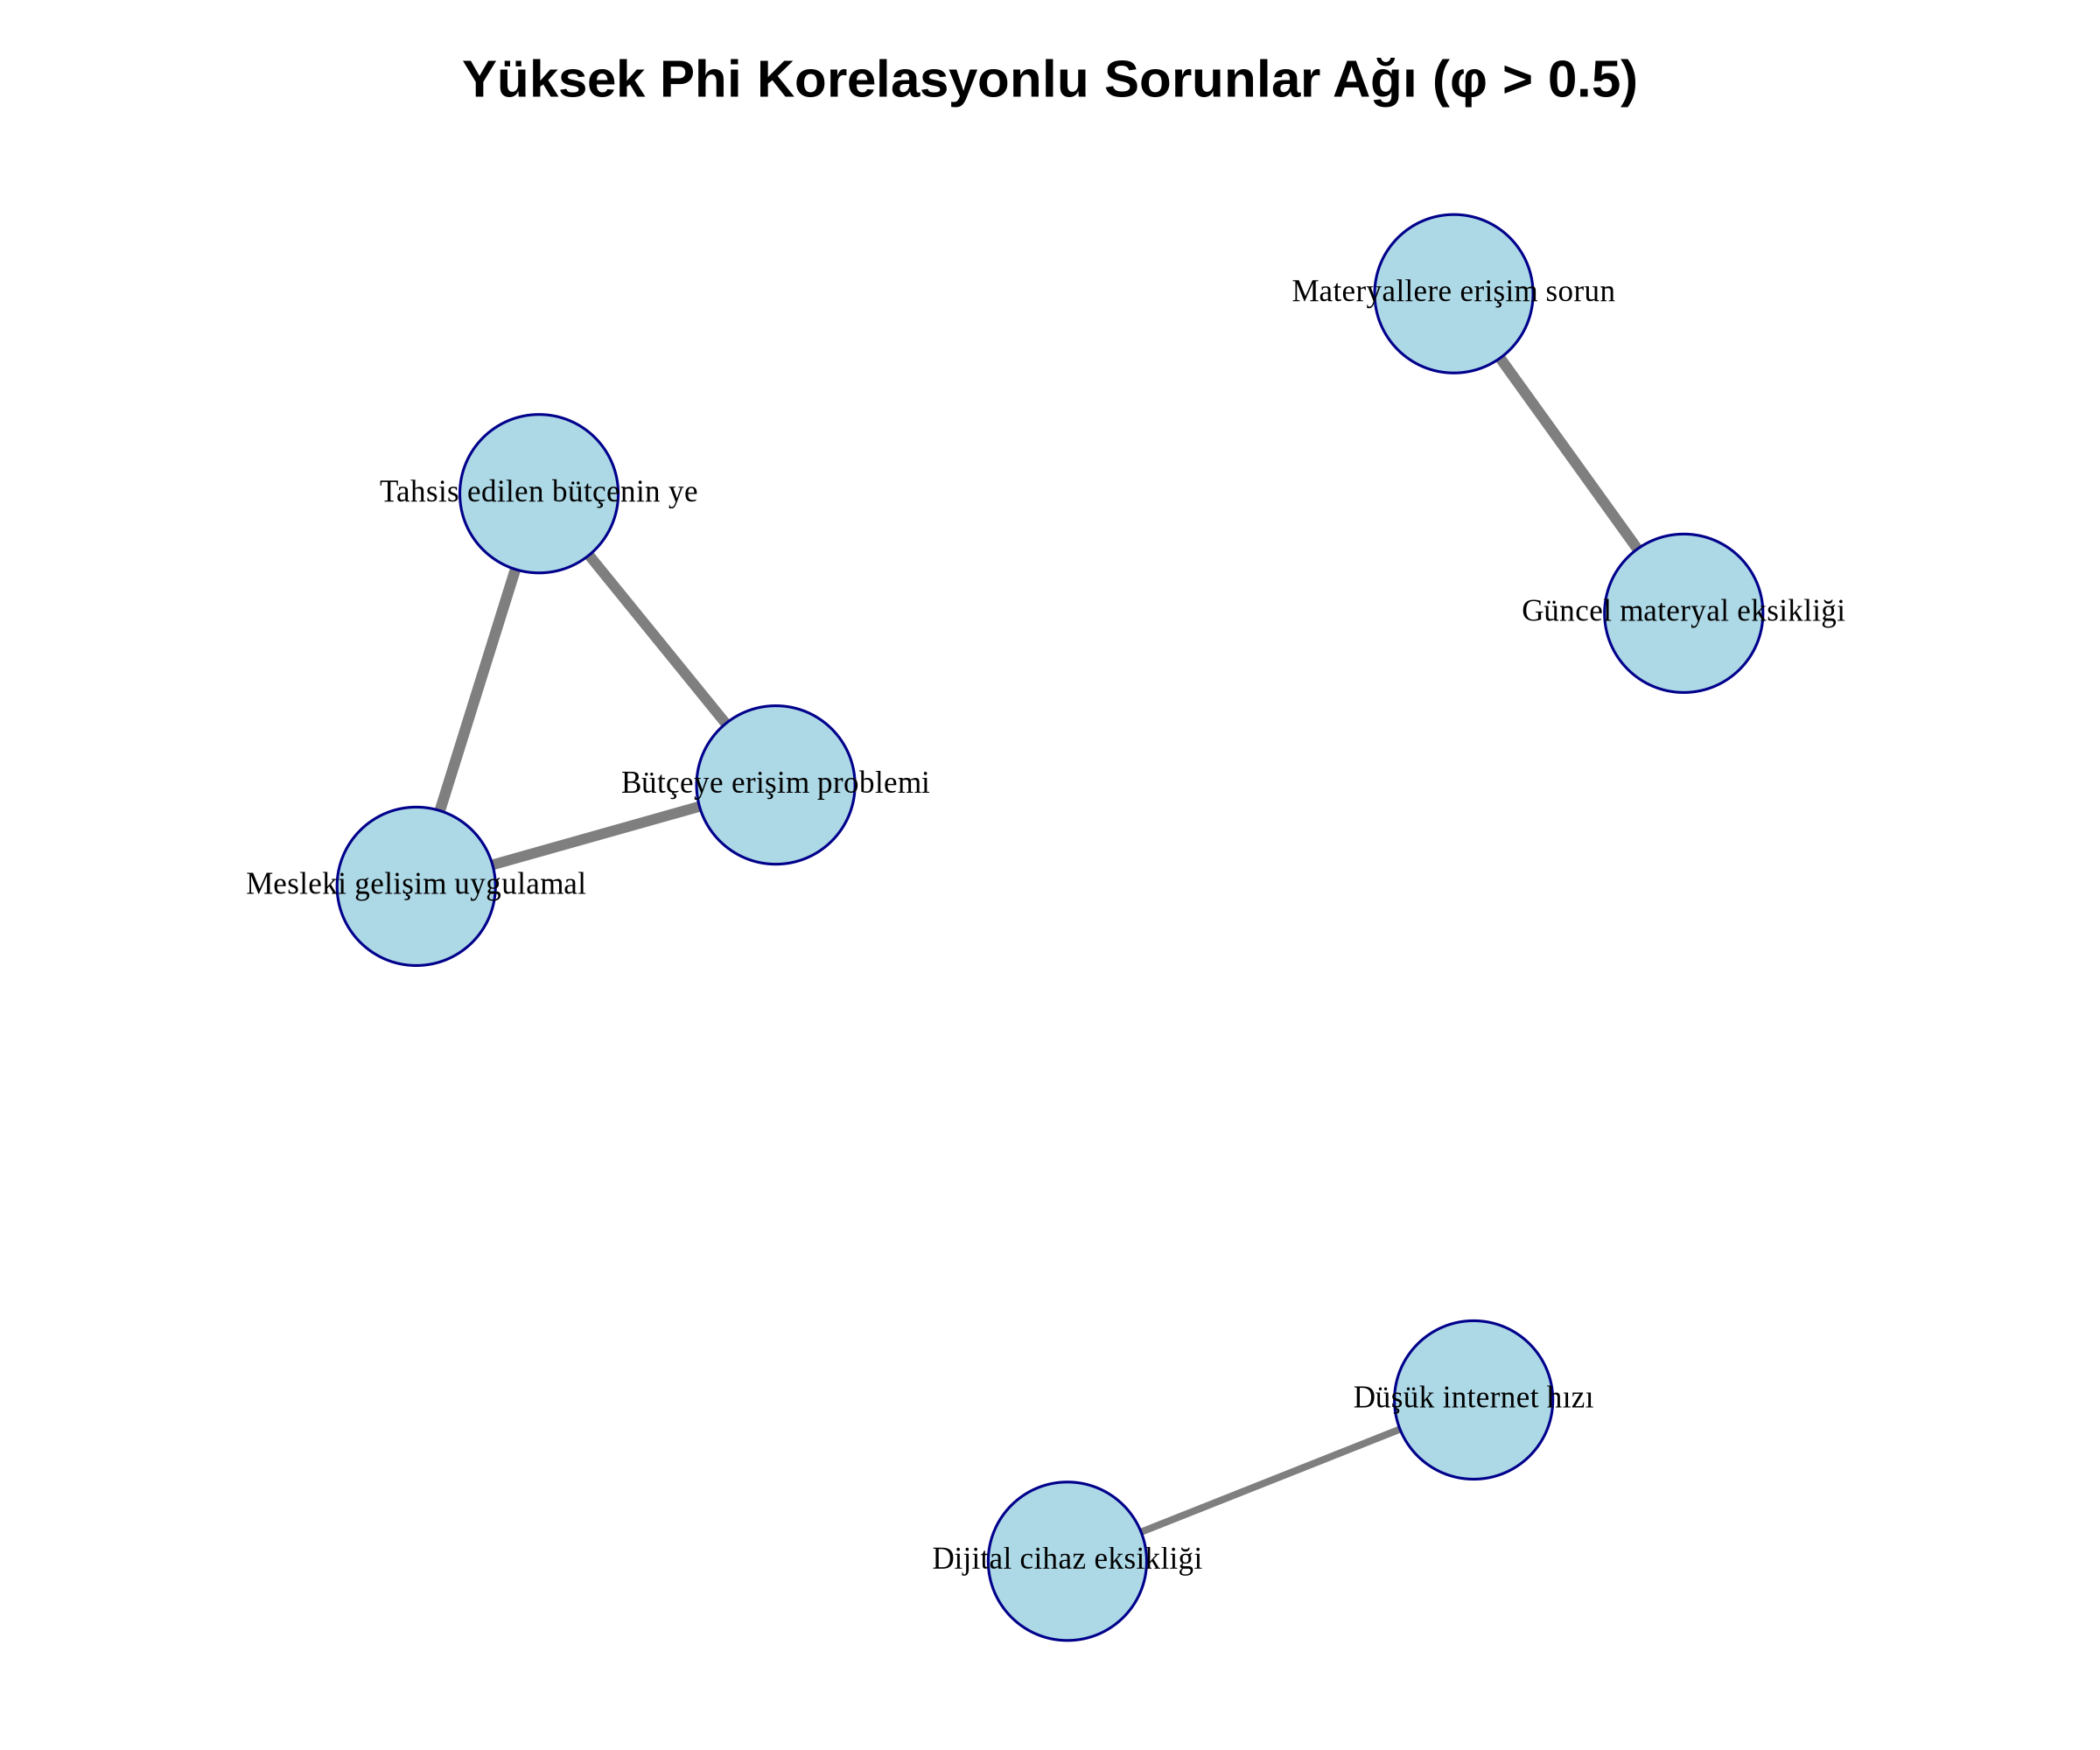

DETAYLI FREKANS ANALİZİ
Aşağıdaki tablo, tüm kaynak ve altyapı sorunlarının detaylı frekans analizini göstermektedir:

Sorun | Evet (N) | Evet (%) | Hayır (N) | Hayır (%)
Güncel materyal eksikliği | 3,632 | 59.5 | 2,472 | 40.5
Materyallere erişim sorunu | 3,192 | 52.3 | 2,912 | 47.7
Düşük internet hızı | 3,534 | 57.9 | 2,570 | 42.1
Dijital cihaz eksikliği | 3,414 | 55.9 | 2,690 | 44.1
Rehberlik görüşmeleri için uygun fiziksel alan eksikliği | 2,406 | 39.4 | 3,698 | 60.6
Öğretmen ve PDR personeli sayısal yetersizliği | 3,315 | 54.3 | 2,789 | 45.7
Okul dışı ziyaretler için ulaşım/lojistik kısıtlar | 4,512 | 73.9 | 1,592 | 26.1
Özel gereksinimli bireylere yönelik yardımcı materyal eksikliği | 4,310 | 70.6 | 1,794 | 29.4
Mesleki gelişim uygulamaları için bütçe eksikliği | 4,404 | 72.1 | 1,700 | 27.9
Bütçeye erişim problemi | 4,168 | 68.3 | 1,936 | 31.7
Tahsis edilen bütçenin yetersizliği | 4,356 | 71.4 | 1,748 | 28.6
Kullanılan platformların kullanıcı dostu olmaması / erişim sorunu | 2,623 | 43.0 | 3,481 | 57.0
Zaman planlaması (ders çizelgesi) uyumsuzluğu | 3,454 | 56.6 | 2,650 | 43.4

PHI KORELASYON MATRİSİ
Aşağıdaki tablo, en yüksek Phi korelasyon katsayılarına sahip sorun çiftlerini göstermektedir:

Sorun 1 | Sorun 2 | Phi Katsayısı
Mesleki gelişim uygulamaları için bütçe eksikliği | Tahsis edilen bütçenin yetersizliği | 0.799
Güncel materyal eksikliği | Materyallere erişim sorunu | 0.792
Bütçeye erişim problemi | Tahsis edilen bütçenin yetersizliği | 0.775
Mesleki gelişim uygulamaları için bütçe eksikliği | Bütçeye erişim problemi | 0.773
Düşük internet hızı | Dijital cihaz eksikliği | 0.520
Özel gereksinimli bireylere yönelik yardımcı materyal eksikliği | Mesleki gelişim uygulamaları için bütçe eksikliği | 0.487
Materyallere erişim sorunu | Dijital cihaz eksikliği | 0.470
Güncel materyal eksikliği | Dijital cihaz eksikliği | 0.468
Özel gereksinimli bireylere yönelik yardımcı materyal eksikliği | Bütçeye erişim problemi | 0.446
Özel gereksinimli bireylere yönelik yardımcı materyal eksikliği | Tahsis edilen bütçenin yetersizliği | 0.443
Okul dışı ziyaretler için ulaşım/lojistik kısıtlar | Mesleki gelişim uygulamaları için bütçe eksikliği | 0.441
Güncel materyal eksikliği | Mesleki gelişim uygulamaları için bütçe eksikliği | 0.433
Okul dışı ziyaretler için ulaşım/lojistik kısıtlar | Özel gereksinimli bireylere yönelik yardımcı materyal eksikliği | 0.431
Okul dışı ziyaretler için ulaşım/lojistik kısıtlar | Bütçeye erişim problemi | 0.419
Materyallere erişim sorunu | Bütçeye erişim problemi | 0.418

BULGULARIN YORUMLANMASI

1. Bütçe Sorunları Kümesi
En güçlü ilişkiler bütçe ile ilgili sorunlar arasında gözlemlenmiştir:
• Mesleki gelişim bütçe eksikliği ile tahsis edilen bütçenin yetersizliği arasında çok güçlü ilişki (φ = 0.799)
• Bütçeye erişim problemi ile tahsis edilen bütçenin yetersizliği arasında güçlü ilişki (φ = 0.775)
• Mesleki gelişim bütçe eksikliği ile bütçeye erişim problemi arasında güçlü ilişki (φ = 0.773)

Bu bulgular, bütçe sorunlarının birbirleriyle yakından ilişkili olduğunu ve sistemik bir bütçe yönetimi sorunu olduğunu göstermektedir.

2. Materyal Tedarik Kümesi
Materyal ile ilgili sorunlar da güçlü bir küme oluşturmaktadır:
• Güncel materyal eksikliği ile materyallere erişim sorunu arasında çok güçlü ilişki (φ = 0.792)

Bu ilişki, materyal sorunlarının sadece eksiklik değil, aynı zamanda dağıtım ve erişim problemi olduğunu göstermektedir.

3. Dijital Altyapı Kümesi
Dijital altyapı sorunları orta düzey ilişki göstermektedir:
• Düşük internet hızı ile dijital cihaz eksikliği arasında orta düzey ilişki (φ = 0.520)

Bu bulgular, dijital dönüşüm sürecinde hem donanım hem de altyapı yatırımlarının birlikte planlanması gerektiğini göstermektedir.

POLİTİKA ÖNERİLERİ
Phi korelasyon analizi sonuçlarına dayalı olarak aşağıdaki politika önerileri geliştirilmiştir:

1. Bütçe Yönetimi Reformu (Öncelik: Yüksek)
• Bütçe tahsis süreçlerinin şeffaflaştırılması ve erişim kolaylığının artırılması
• Mesleki gelişim için ayrı bütçe kalemi oluşturulması
• Okul bazlı bütçe özerkliğinin artırılması
• Hedef: Bütçe ile ilgili sorunları %30 azaltmak

2. Materyal Tedarik ve Dağıtım Sistemi (Öncelik: Yüksek)
• Merkezi materyal tedarik sisteminin güçlendirilmesi
• Güncel materyal ihtiyaç analizinin düzenli yapılması
• Dijital materyal kütüphanesi oluşturulması
• Hedef: Materyal erişim sorunlarını %40 azaltmak

3. Dijital Altyapı Yatırımları (Öncelik: Orta)
• İnternet altyapısının güçlendirilmesi
• Dijital cihaz tedarik planının oluşturulması
• Teknik destek ekiplerinin kurulması
• Hedef: Dijital altyapı sorunlarını %35 azaltmak

4. Fiziksel Alan ve Personel Planlaması (Öncelik: Orta)
• Rehberlik görüşmeleri için uygun alanların tahsisi
• PDR personel norm kadro çalışmasının yapılması
• Özel gereksinimli bireyler için özel materyal bütçesi
• Hedef: Fiziksel alan ve personel sorunlarını %25 azaltmak

METODOLOJİ
Bu analizde kullanılan Phi katsayısı (φ), iki ikili değişken arasındaki ilişkiyi ölçen Pearson korelasyon katsayısının özel bir formudur. Matematiksel olarak:

φ = (ad - bc) / √[(a+b)(c+d)(a+c)(b+d)]

Burada a, b, c, d 2x2 kontenjans tablosundaki hücre frekanslarıdır. Phi katsayısı, ki-kare testine dayalı olup, ilişkinin hem gücünü hem de yönünü gösterir.

Analiz Adımları:
1. Veri temizleme ve ikili değişkenlere dönüştürme (Evet=1, Hayır=0)
2. Her sorun çifti için Phi katsayısı hesaplama
3. Korelasyon matrisinin oluşturulması
4. Görselleştirme (ısı haritası ve network grafiği)
5. Yüksek korelasyonlu sorun kümelerinin belirlenmesi

SONUÇ
Bu Phi korelasyon analizi, kaynak ve altyapı sorunlarının birbirinden bağımsız olmadığını, aksine belirli kümelerde bir arada ortaya çıktığını göstermektedir. En güçlü ilişkiler bütçe yönetimi ve materyal tedarik alanlarında gözlemlenmiştir.

Politika yapıcıların bu sorunlara bütüncül yaklaşması ve birbirleriyle ilişkili sorunları birlikte ele alması önerilmektedir. Özellikle bütçe yönetimi reformu, diğer birçok soruna da olumlu etki yapacak sistemik bir müdahale noktası olarak öne çıkmaktadır.

Gelecek çalışmalarda, bu ilişkilerin nedensel mekanizmalarının derinlemesine incelenmesi ve müdahale programlarının etki değerlendirmelerinin yapılması önerilmektedir.

